**Em especial para o "I Congresso de Assuntos Carcerários"- 08/2016 - OAB/MG**

**REMIÇÃO DE PENA ATRAVÉS DE RESENHA**

Geraldo Toledo

Custodiado. Professor de Direito e de História.

Autor do site: [www.toledoinocente.com.br](http://www.toledoinocente.com.br)

RESUMO: O Departamento Penitenciário Nacional publicou em 20 de junho de 2012, uma portaria conjunta de nº 276, disciplinando o Projeto de Remição pela Leitura de obra literária no Sistema Penitenciário Federal. O projeto de Remição por Resenha já é realidade em alguns Estados do Brasil, sendo considerada a leitura como um trabalho intelectual e que, para os fins do artigo 126 da Lei de Execução Penal, se equipara ao "Estudo". A leitura contribui no trabalho de ressocialização do custodiado, pela capacidade de agregar valores éticos e morais à sua formação. O presente trabalho resulta de diversas pesquisas acerca da possibilidade da remição da pena a partir da leitura de obras literárias feita pelo acautelado, visto que a Lei de Execução Penal prevê apenas a remição da pena através do trabalho e pelo estudo. Por fim, apresenta sua aplicação nos Estabelecimentos Prisionais através da Recomendação n. 44/13 do Conselho Nacional de Justiça.

PALAVRAS-CHAVE: Remição, Estudo, Leitura, Resenha.

Sumário. Introdução. 1. Regras do Departamento Penitenciário Nacional. 2. Recomendação do Conselho Nacional de Justiça. 3. Posição dos Tribunais. 4. Legislação Estadual. Conclusão. Referências Bibliográficas.

**Introdução**

A remição da pena é um instituto pelo qual se dá como cumprida parte da pena por meio do trabalho ou do estudo do condenado. Assim, pelo desempenho da atividade laborativa ou do estudo, o condenado resgata parte da reprimenda que lhe foi imposta, diminuindo seu tempo de duração. (1)

A remição da pena pela leitura consiste em conceder ao apenado a redução de quatro dias de sua pena total, caso ele pratique a leitura de obra clássica, literária ou filosófica no período de trinta dias.

A leitura deve ser monitorada por profissionais da área educacional, e ao final do período de leitura, o apenado deverá confeccionar uma resenha ou um relatório. E, caso alcance a média imposta para aprovação, apreciada pela Comissão Avaliativa, fará jus à remição de quatro dias de sua pena, podendo chegar a 48 (quarenta e oito) dias remidos por ano.

A Remição por Leitura, feita em Resenha, nasceu da interpretação do artigo 126, “caput”, da Lei de Execução Penal – Lei 7.210/84, que assim reza:

*“O condenado que cumpre a pena em regime fechado ou semiaberto poderá remir, por trabalho ou por estudo, parte do tempo de execução da pena”.*

O argumento utilizado para tal concessão foi o fato de que o estudo está estreitamente ligado à leitura, e ela tem função de construir o conhecimento e de propiciar a cultura. Além de diminuir consideravelmente a ociosidade dos presos e possuir caráter ressocializador. Alguns chegam até a afirmar que a leitura diminui a reincidência criminal. (2)

A remição é um instituto penal favorável ao preso, permitindo que ele conquiste a sua liberdade de forma mais rápida do que cumprindo sua pena no tempo total em que foi condenado. É igualitária, pois está ao alcance de todos os alfabetizados, não importando sua classe social ou sua aptidão ao trabalho.

Outras formas de remição, autorizadas pela Lei de Execução Penal, muitas vezes, não estão à disposição do custodiado, trazendo prejuízo ressocializador e o impossibilitando de remir parte de sua pena, um direito indisponível que não pode ser omitido pelo Estado.

Muitos presídios não possuem opções laborativas devido à falta de estrutura comum nestes estabelecimentos.

O sistema carcerário ainda é, infelizmente, um órgão de rejeição social e política. E o que é pior: a própria Lei de Execução Penal traz como obrigação o trabalho do preso condenado, sendo que o Estado acautelador não oferece postos de trabalho para garantir seu direito à remição e principalmente preencher o vazio que o cárcere impõe ao reeducando.

O estudo também sofre com a omissão estatal. Além do mais, o custeio desta atividade, feito particularmente pelo acautelado, é extremamente dispendioso, principalmente para a maioria dos encarcerados do país, que pela condição, estão desempregados e não tem como arcar com as despesas dos Cursos por Correspondência, aquisição de apostilas e pagamento de mensalidades estudantis.

A Remição por Leitura através da confecção de Resenha é talvez a mais igualitária, pois atinge praticamente toda a população carcerária brasileira.

**1. As Regras do Departamento Penitenciário Nacional**

Em 2012, o Conselho da Justiça Federal (CJF) e a Diretoria Geral do Departamento Penitenciário Nacional (Depen) do Ministério da Justiça editaram a Portaria Conjunta n. 276/2012 que disciplina a remição pela leitura para os presos de regime fechado, custodiados em penitenciárias federais de segurança máxima. Percebe-se a interação do Judiciário e do Executivo na implementação regulamentadora da Lei de Execução Penal, demonstrando, realmente, sua natureza mista.

Segundo Ada Pellegrini, *“a execução penal é atividade complexa, que se desenvolve, entrosadamente, nos planos jurisdicional e administrativo. Dessa atividade participam dois Poderes estatais – o Judiciário e o Executivo –, por intermédio, respectivamente, dos órgãos jurisdicionais e dos administrativos”*. (3)

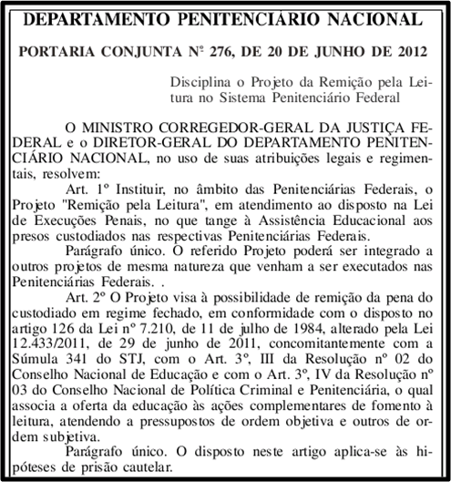

É notório que a pena em si não cumpre seu caráter ressocializador, ou seja, ela não reintegra o indivíduo ao convívio social. O apenado, muitas vezes, não tem oportunidades laborais, principalmente o egresso, que sofre enorme rejeição e preconceito em todos os aspectos sociais. Com isso, a vida do apenado em sociedade se torna insuportável, e ele acaba optando por retornar à prática delitiva.

Se a pena não cumpre sua função ressocializadora, e as medidas tomadas até o presente momento não surtiram efeitos positivos, indaga-se se realmente a remição da pena pela leitura tem caráter positivo no que tange à reintegração do indivíduo com a sociedade.

A remição, ora apresentada, causa bastante repercussão no âmbito social, tendo em vista que o custodiado poderá ter a cada ano sua pena diminuída por no máximo 48 dias, e, além disso, poderá se beneficiar das outras remições, quais sejam: pelo estudo e pelo trabalho.

Embora a remição pela leitura pareça justa, ela não se mostra tão igualitária quando se remete o pensamento às vitimas que sofreram com o crime praticado e à sociedade. Mas, em contrapartida, não se deve esquecer os Princípios que regem o Direito Penal Brasileiro e os direitos do preso, principalmente aqueles inerentes à ressocialização e à preocupação política com a reintegração social daquele que delinquiu.

A remição traz uma ligeira sensação de que o Estado sempre procura diminuir a superlotação das penitenciárias “criando” cada vez mais institutos despenalizadores (como o indulto, por exemplo), alegando ser para beneficiar o apenado. No entanto, sabe-se que as condições em que os presos se encontram são sub-humanas e as penitenciárias não suportam a demanda de vagas.

A leitura é importante. É tão necessária que deveria ser implantada aos presos sempre, mas não com a intenção de fazê-los remir a pena ou de ter qualquer outro benefício. Isso acaba banalizando a leitura e fazendo com que muitos presos leiam somente para diminuir a pena e não pelo prazer da leitura e do aprendizado.

A leitura, porém, não é algo contumaz nem para os que estão livres, sendo que a "Remição por Leitura" passa a ser um incentivo educacional, ao treinamento da escrita e à percepção do perfeito vernáculo. Além disto, o custodiado passa a ter uma nova ocupação e isto, sem sombra de dúvidas, é o melhor remédio para ser administrado dentro das mentalmente ociosas e frustrantes celas do falido sistema prisional brasileiro.

**2. Recomendação do Conselho Nacional de Justiça**

A Lei n. 12.433/2011 alterou a Lei de Execução Penal (LEP) – a Lei 7.210/84 –, para possibilitar a chamada remição de pena pelo "estudo" de condenados presos nos regimes fechado e semiaberto. Após a mudança, a primeira iniciativa de âmbito nacional para permitir a remição da pena por meio da leitura de obras literárias foi a Portaria Conjunta 276/2012, do Conselho da Justiça Federal (CJF) e da Diretoria Geral do Departamento Penitenciário Nacional (Depen) do Ministério da Justiça, que disciplinou o projeto de remição pela leitura para os custodiados em penitenciárias federais de segurança máxima.

No ano seguinte, o CNJ, considerando a portaria já existente, editou a Recomendação n. 44, que trata das atividades educacionais complementares para fins de remição da pena pelo estudo e estabelece critérios para a admissão pela leitura. A edição da recomendação foi solicitada ao CNJ pelos Ministérios da Justiça e da Educação, pois como a LEP não detalhou quais seriam as atividades complementares que possibilitariam a remição, havia entendimentos distintos na esfera judicial.

Dois anos e meio após a sua aprovação, a Recomendação n. 44/2013 do Conselho Nacional de Justiça (CNJ), que propõe a instituição nos presídios estaduais e federais, de projetos específicos de incentivo à remição pela leitura, já está consolidada em quase todo o país. O Tribunal de Justiça do Estado de São Paulo (TJSP), por exemplo, instituiu, ainda em 2013, uma portaria de remição de pena por meio de oficinas de leitura, com o objetivo de incentivar sua adoção pelos juízes das varas de execução criminal, e até o segundo semestre de 2016 espera-se que a iniciativa já esteja implantada em 90% dos presídios do estado.

Há diversos projetos em andamento de norte a sul do país – além do tribunal paulista, há iniciativas semelhantes em presídios de cidades de Tocantins, Goiás, Santa Catarina, Paraíba e Minas Gerais, entre outras.

No Paraná, a Lei Estadual n. 17.329 instituiu a remição da pena por estudo por meio da leitura e confecção de resenha desde 2012.

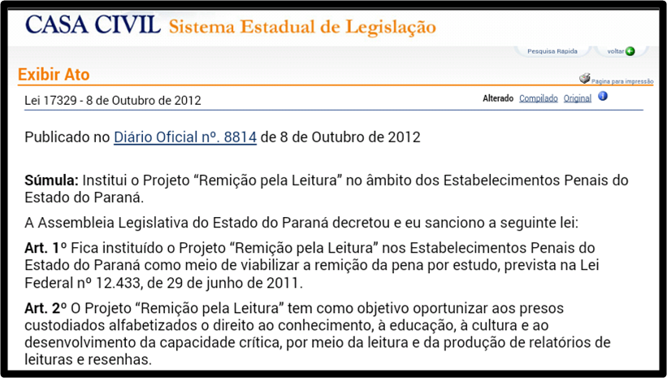

2.1. Minas Gerais

Em uma decisão de maio de 2015, com o apoio do Poder Judiciário mineiro, a Penitenciária Francisco Floriano de Paula, de Governador Valadares, no Vale do Rio Doce, estendeu a todos os presos do regime fechado a possibilidade de obter remição de pena por meio da leitura de livros. Graças a isso, em dois meses apenas, os frequentadores da biblioteca do estabelecimento prisional chegou a 553, dez vezes mais do que os 55 contemplados meses antes, sendo que hoje chegam a 70% dos custodiados.

Experiências semelhantes à de Valadares começaram em Poços de Caldas e em Itabira (ambas em janeiro de 2015). Uma das últimas unidades prisionais a adotar a remição pela leitura foi o Centro de Remanejamento do Sistema Prisional (Ceresp) de Juiz de Fora, na Zona da Mata, onde as atividades começaram em novembro de 2015 com a participação de 27 presos. (4)

Nesse ambiente, a leitura torna-se uma porta aberta para construir novas histórias, reformular conceitos e adquirir conhecimentos libertadores.

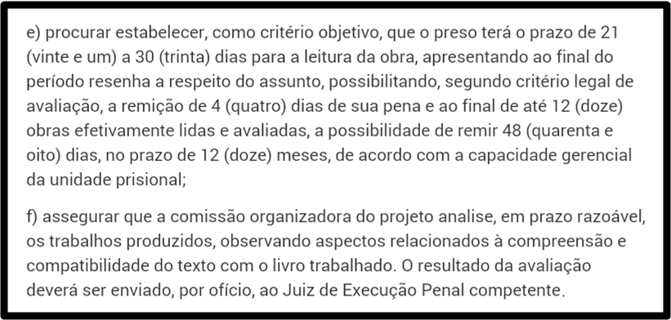

Resumidamente, a Recomendação diz que o custodiado poderá voluntariamente ler uma obra literária por mês e fazer uma resenha (um relatório do que leu). Em seguida, ele apresenta para uma Comissão de Avaliação e, sendo aprovada, poderá ele ser beneficiado em 4 (quatro) dias de remição, podendo chegar a 48 (quarenta e oito) dias por ano, caso faça leitura mensal.

Esta recomendação, por ter caráter norteador, uma espécie de guia para os presídios brasileiros, deve ser vista de maneira mais flexível, adaptando-a a realidade de cada estabelecimento prisional.

A Comissão de Avaliação, por exemplo, deve ter em sua composição pelo menos um educador, diplomado em pedagogia ou licenciatura, além de um funcionário do Estabelecimento, que pode ser o próprio Diretor ou alguém por ele nomeado. Terminada a avaliação, a Diretoria deve encaminhar o resultado para a Vara de Execução Penal local (vista para o Ministério Público e advogado/Defensoria Pública), para então ser concedido o benefício para o custodiado participante da leitura/resenha.

**3. Posição dos Tribunais**

A quantidade de projetos no país levou o ministro do Superior Tribunal de Justiça (STJ) Sebastião Reis Júnior a reformar uma decisão da Primeira Câmara do Tribunal de Justiça Militar de São Paulo para permitir a remição de pena de um detento pela leitura do livro “A Cabana” de Willian P. Young.

Na decisão, o ministro salienta que a remição por leitura passou a ser estimulada em nível nacional a partir da Recomendação n. 44 do CNJ e que, atualmente, esse modelo vem sendo adotado em vários estados do Brasil.

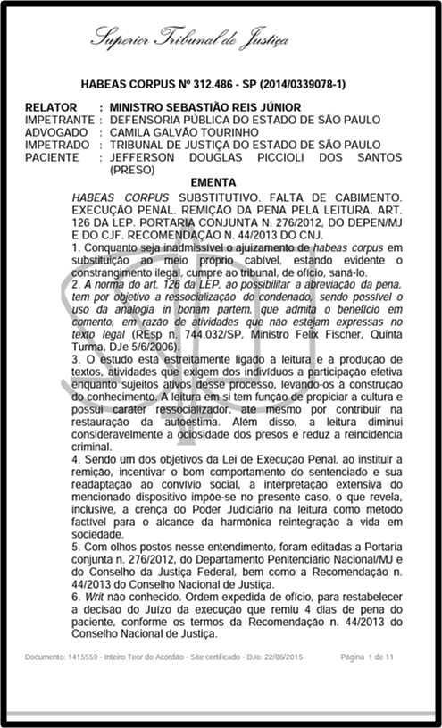

Nesta decisão o Superior Tribunal de Justiça discutiu o polêmico tema no julgamento do HC 312.486-SP. Inicialmente, o Tribunal da Cidadania reconheceu que a LEP “não prevê expressamente a leitura como forma de remição“. Em seguida, lembrou que, como o art. 126 da LEP, “ao possibilitar a abreviação da pena, tem por objetivo a ressocialização do condenado", esse dispositivo merece interpretação extensiva, o que permite que o benefício da remição seja usado “em razão de atividades que não estejam expressas no texto legal", por exemplo, a leitura que, no entender do STJ, está estreitamente ligada ao estudo, pois ambas atividades “exigem dos indivíduos a participação efetiva enquanto sujeitos ativos desse processo, levando-os à construção do conhecimento“.

O Tribunal de Justiça de São Paulo, por meio da Corregedoria Geral da Justiça instituiu a remição de pena pela leitura. A minuta foi aprovada pela Corregedoria Geral da Justiça, que adotou os fundamentos apresentados pelos juízes daquele estado, que aplicaram a Recomendação 44 do Conselho Nacional de Justiça.

Antes mesmo da alteração do art. 126 Lei de Execução Penal, que incluiu o estudo como forma de remir a pena, o Superior Tribunal de Justiça, em diversos julgados, já previa a possibilidade da remição educacional. Em certa oportunidade, o Ministro Felix Fischer salientou que a norma do art. 126 da LEP, ao possibilitar a abreviação da pena, tem por objetivo a ressocialização do condenado, sendo possível o uso da analogia *in bonam* *partem*, que admita o benefício em comento, em razão de atividades que não estejam expressas no texto legal (REsp n. 744.032/SP, Quinta Turma, DJe 5/6/2006).

O Superior Tribunal de Justiça, em sua 6ª Turma, julgando o HC 326499 SP, deixou bem claro que a finalidade do instituto da remição, ao abreviar a pena, é incentivar o bom comportamento do sentenciado e sua readaptação ao convívio social e, portanto, o art. 126 da LEP admite interpretação extensiva *in bonam partem*, permitindo-se a remição pela leitura de obras literárias, sendo feita através de resenha e analisada por uma Comissão Avaliativa e remetido relatório ao competente juiz da Vara de Execução Penal da respectiva jurisdição.

Por unanimidade, a Terceira Turma do Tribunal Regional Federal da 5ª Região (TRF5) entendeu que o projeto é um instrumento pedagógico moderno que visa à ressocialização do preso, não ofende a legislação que estabelece a remição de pena pelo estudo, nem configura o desvio de execução previsto no Artigo 185 da LEP. Com isso negou provimento a um agravo de execução penal interposto pelo MPF que contestava o direito de remir 20 dias da pena de um assistido.

*"A construção do conhecimento pela leitura somente tem a beneficiar o apenado, porque, além de proporcionar-lhe cultura e desenvolvimento de sua capacidade crítica, criará a perspectiva de que, uma vez em liberdade, tenha maior facilidade para reinserir-se na sociedade, pois terá, invariavelmente, introjetado em seu íntimo não apenas o ‘saber’ em si, mas também valores e princípios completamente diferentes daqueles aos quais estava habituado a seguir antes de adentrar em uma penitenciária”*, disse o desembargador federal Paulo Machado Cordeiro, relator do julgamento.

A Justiça do Maranhão (5), Paraná (6), Tocantins (7), Mato Grosso do Sul (8) já estão regulamentando a Recomendação 44/CNJ em seus Estados e as Assembleias Legislativas do Rio de Janeiro, Ceará e Rio Grande do Sul já tramitam projetos de lei sobre o assunto.

Percebe-se um movimento nacional em prol do incentivo à leitura de obras literárias e suas resenhas, como alternativa de ressocialização do acautelado e desafogamento das superlotadas sedes carcerárias espalhadas pelos quatro cantos deste país.

Qualquer atitude voltada para a área educacional deve ser fomentada aos acautelados. A Recomendação 44, como o próprio nome diz, deve ser um guia para os juízes criminais das diversas varas de execução aplicarem a remição pela leitura/resenha.

Assim decidiu o STJ: *"Destarte, pode-se concluir que a Política Criminal vem se direcionando firmemente no sentido de permitir a remição pela instrução, devendo os operadores do Direito – membros do Ministério Público e Magistrados, em especial – passar a ampliar, cada vez mais, o sentido da norma, a fim de que essa possa atingir as atividades educacionais que estejam ao alcance dos sentenciados às penas a serem cumpridas nos regimes fechado e semiaberto.”* (REsp n. 445.942/RS, Ministro Gilson Dipp, Quinta Turma, DJ 25/8/2003)

Recentemente, o Ministro Roberto Barroso, no RE n. 580.252 (no qual se discute a responsabilidade civil do Estado por danos causados ao preso por superlotação e condições degradantes de encarceramento), proferiu voto-vista defendendo que é preciso, assim, adotar um mecanismo de reparação alternativo, que confira primazia ao ressarcimento *in natura* ou na forma específica dos danos, por meio da remição de parte do tempo de execução da pena, em analogia ao art. 126 da Lei de Execução Penal. A indenização em pecúnia deve ostentar caráter subsidiário, sendo cabível apenas nas hipóteses em que o preso já tenha cumprido integralmente a pena ou não seja possível aplicar-lhe a remição.

O Poder Judiciário em todo país vem se adequando à aplicação da remição por leitura como forma de reinserção social do custodiado através da educação. Veja que o estudo está estreitamente ligado à leitura, e ela tem função de construir o conhecimento e de propiciar a cultura e a cidadania. Além de diminuir consideravelmente a ociosidade dos acautelados e possuir caráter ressocializador. Alguns chegam até a afirmar que a leitura diminui a reincidência e, portanto, deve ser realmente incentivado, adaptando à realidade de cada presídio, trazendo como fundamento a Recomendação 44 sem, no entanto, criar obstáculos para sua aplicação.

**Conclusão**

Com a aplicação pelos diversos juízes em todo país da Recomendação 44, a remição por leitura/resenha ganhou corpo, e seu fomento à leitura como atividade de estudo, dada a sua capacidade de formação e transformação sociais da pessoa, trouxe um novo mecanismo de ressocialização do custodiado. É pela leitura que o indivíduo apreende e compreende as ideias alheias, o que lhe permite fazer uma análise mais crítica de seus próprios pontos de vista, conscientizando-se de seus deveres e direitos.

A recomendação demonstra a crença do Poder Judiciário pela leitura, como método factível para o alcance da reinserção social dos presos, preconizando um sistema penitenciário orientado a promover, estimular e reconhecer os avanços e progressões dos sentenciados, contribuindo, destarte, para a restauração de sua autoestima, na perspectiva da harmônica reintegração à vida em sociedade, objetivo principal da execução de pena.

A iniciativa vem sendo empregada em diversos Estados e visa estimular os juízes de Execução Criminal, respeitados o livre convencimento e a independência no exercício da jurisdição, a conceder remição de pena pela leitura.

Isso porque o art. 126 da LEP estabelece que o *"condenado que cumpre a pena em regime fechado ou semiaberto poderá remir, por trabalho ou por estudo, parte do tempo de execução da pena"*. Desse modo, o dispositivo em tela não prevê expressamente a leitura como forma de remição. No entanto, o estudo está estreitamente ligado à leitura e à produção de textos, atividades que exigem dos indivíduos a participação efetiva enquanto sujeitos ativos desse processo, levando-os à construção do conhecimento.

Outrossim, nota-se que a leitura em si tem função de propiciar a cultura e possui caráter ressocializador, até mesmo por contribuir na restauração da autoestima. Além disso, a leitura diminui consideravelmente a ociosidade dos presos e reduz a reincidência criminal. Sendo um dos objetivos da LEP, ao instituir a remição, incentivar o bom comportamento do sentenciado e sua readaptação ao convívio social, impõe-se a interpretação extensiva do mencionado dispositivo.

É preciso, entretanto, ter cuidado com a corriqueira expressão “benefício” que, embora consagrada, denota a falsa impressão de favor, indulgência da lei ou do próprio juiz da execução penal, quando, em verdade, se trata de direito conquistado pelo sentenciado no curso do cumprimento da pena.

A remição por leitura, através da confecção de resenhas, é hoje um direito do custodiado e deve ser implementado em todos os presídios brasileiros, sob monitoramento do Poder Judiciário, usando como guia a recomendação 44 sem, entretanto, criar obstáculos para os acautelados, já que cada estabelecimento prisional tem as suas próprias particularidades.

**Referências Bibliográficas**

(1) MIRABETE, Julio Fabbrini. Execução Penal. 11ª ed. São Paulo: Editora Jurídico Atlas, 2004

(2) <http://antoniopires.jusbrasil.com.br/artigos/121940663/a-remicao-da-pena-pela-leitura>

(3) GRINOVER, Ada Pellegrini, "Natureza jurídica da execução penal", em Execução penal , Max Limonad, 1987, pp. 5/13.

(4) <http://amagis.jusbrasil.com.br/noticias/297862258/mg-quer-levar-remicao-pela-leitura-a-todas-unidades-prisionais-do-estado>

(5) <http://cnj.jusbrasil.com.br/noticias/203880822/corregedoria-e-sejap-definem-acoes-para-justica-criminal-no-maranhao>

(6) <http://tj-pr.jusbrasil.com.br/noticias/139177837/tribunal-de-justica-apoia-a-iniciativa-da-oab-pr-no-projeto-remicao-de-pena-pela-leitura>

(7) <http://tj-to.jusbrasil.com.br/noticias/112098126/cepema-de-porto-nacional-institui-projeto-de-remicao-por-leitura>

(8) <http://tj-ms.jusbrasil.com.br/noticias/203213075/juiz-de-aquidauana-entrega-obras-sociais-e-implanta-projeto-nesta-terca>